浙江省2022年初中学业水平考试（衢州卷）数学试题卷
一、选择题（本题共有10小题，每小题3分，共30分）
1. 下列图形是中心对称图形的是（ ）
A  B.  C.  D. 
2. 计算结果等于2的是（ ）
A. B. C. D.
3. 在平面直角坐标系中，点位于
A. 第一象限 B. 第二象限 C. 第三象限 D. 第四象限
4. 如图是某品牌运动服的S号，M号，L号，XL号的销售情况统计图，则厂家应生产最多的型号为（ ）
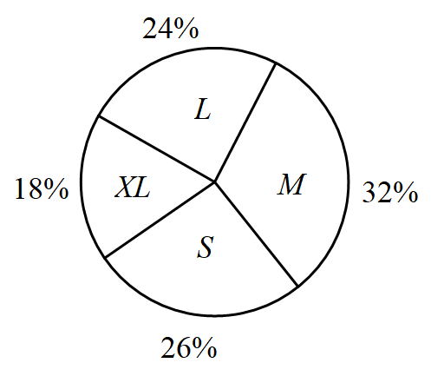
A. S号 B. M号 C. L号 D. XL号
5. 线段首尾顺次相接组成三角形，若，则的长度可以是（ ）
A. 3 B. 4 C. 5 D. 6
6. 某班环保小组收集废旧电池，数据统计如下表．问1节5号电池和1节7号电池的质量分别是多少？设1节5号电池的质量为克，1节7号电池的质量为克，列方程组，由消元法可得的值为（ ）
 | 5号电池（节） | 7号电池（节） | 总质量（克）
第一天 | 2 | 2 | 72
第二天 | 3 | 2 | 96

A. 12 B. 16 C. 24 D. 26
7. 不等式组的解集是（ ）
A. B. 无解 C. D.
8. 西周数学家商高总结了用“矩”（如图1）测量物高的方法：把矩的两边放置成如图2的位置，从矩的一端（人眼）望点，使视线通过点，记人站立的位置为点，量出长，即可算得物高．令BG=x（m）， EG=y（m），若a=30cm，b=60cm，AB=1.6m，则关于的函数表达式为（ ）
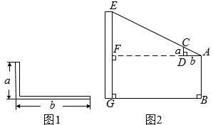
A. B. C. D.
9. 如图，在中，．分别以点为圆心，大于的长为半径画弧，两弧相交于点，作直线分别交，于点．以为圆心，长为半径画弧，交于点，连结．则下列说法错误的是（ ）
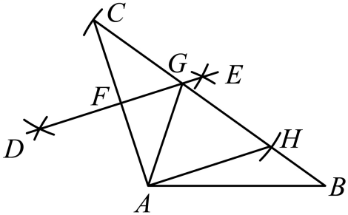
A B.
C. D.
10. 已知二次函数，当时，的最小值为，则的值为（ ）
A. 或4 B. 或 C. 或4 D. 或4
二、填空题（本题共有6小题，每小题4分，共24分）
11. 计算：____．
12. 不透明袋子里装有仅颜色不同的 4 个白球和2个红球，从袋子中随机摸出一球，“摸出红球”的概率是 _____．
13. 如图，切⊙于点，的延长线交⊙于点，连接，若，则的度数为_____．
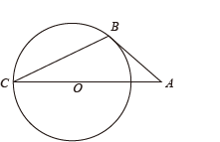
14. 将一个容积为360cm³的包装盒剪开铺平，纸样如图所示．利用容积列出图中x（cm）满足的一元二次方程：_____（不必化简）．
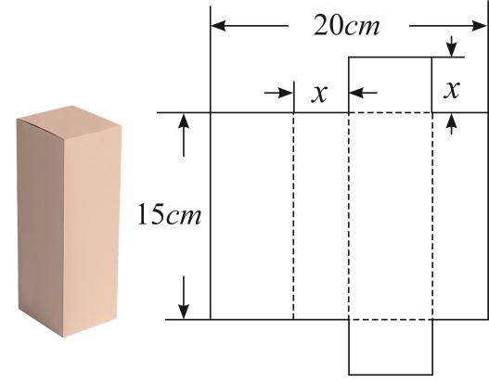
15. 如图，在中，边在轴上，边交轴于点．反比例函数图象恰好经过点，与边交于点．若，，，则=____．
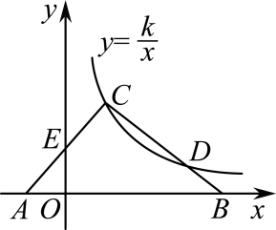
16. 希腊数学家海伦给出了挖掘直线隧道的方法：如图，是两侧山脚的入口，从出发任作线段，过作，然后依次作垂线段，直到接近点，作于点．每条线段可测量，长度如图所示．分别在，上任选点，作，，使得，此时点共线．挖隧道时始终能看见处的标志即可．
（1）_______km．
（2）=_______．
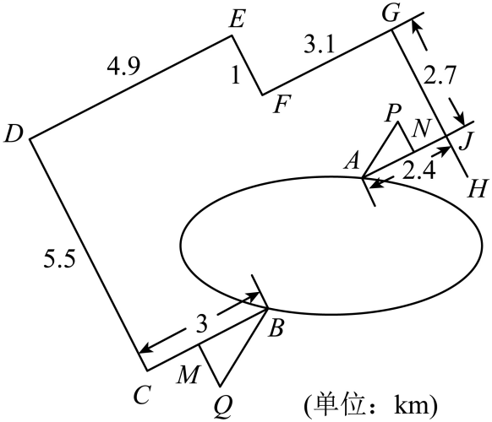
三、解答题（本题共有8小题，第17~19小题每小题6分，第20~21小题每小题8分，第22~23小题每小题10分，第24小题12分，共66分．请务必写出解答过程）
17. （1）因式分解：．
（2）化简：．
18. 已知：如图，．求证：．
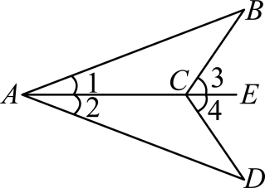
19. 如图，在4×4的方格纸中，点A，B在格点上．请按要求画出格点线段（线段的端点在格点上），并写出结论．
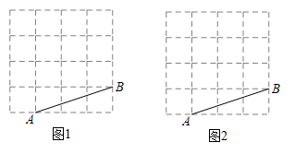
（1）在图1中画一条线段垂直．
（2）在图2中画一条线段平分．
20. 如图，是以为直径的半圆上的两点，，连结．
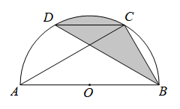
（1）求证：．
（2）若，，求阴影部分的面积．
21. 【新知学习】在气象学上，“入夏”由两种平均气温与22℃比较来判断：
衢州市2021年5月5日~5月14日的两种平均气温统计表 （单位：℃）
2021年5月 | 5日 | 6日 | 7日 | 8日 | 9日 | 10日 | 11日 | 12日 | 13日 | 14日
（日平均气温） | 20 | 21 | 22 | 21 | 24 | 26 | 25 | 24 | 25 | 27
（五天滑动平均气温） | … | … | 216 | 22.8 | 23.6 | 24 | 24.8 | 25.4 | … | …
注：“五天滑动平均气温”指某一天及其前后各两天的日平均气温的平均数，如：
(℃)．
已知2021年的从5月8日起首次连续五天大于或等于22℃，而对应着~，其中第一个大于或等于22℃的是，则5月7日即为我市2021年的“入夏日”．
【新知应用】已知我市2022年的“入夏日”为下图中的某一天，请根据信息解决问题：
衢州市2022年5月24日~6月2日的两种平均气温折线统计图
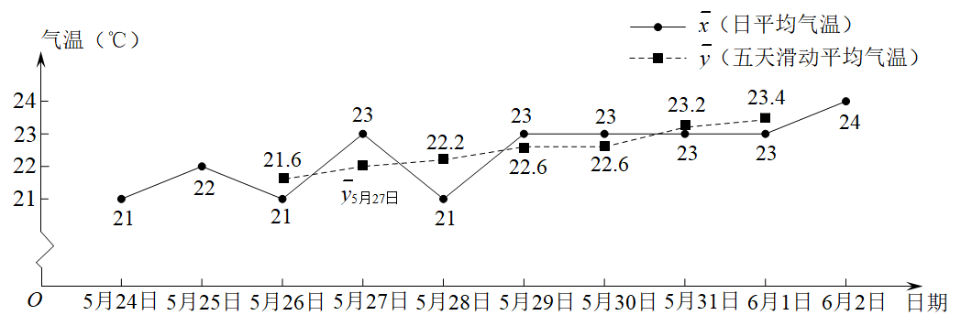
（1）求2022年的.
（2）写出从哪天开始，图中的连续五天都大于或等于22℃．并判断今年的“入夏日”．
（3）某媒体报道：“夏天姗姗来迟，衢州2022年的春天比去年长．”你认为这样的说法正确吗？为什么？（我市2021年和2022年的入春时间分别是2月1日和2月27日）
22. 金师傅近期准备换车，看中了价格相同的两款国产车．
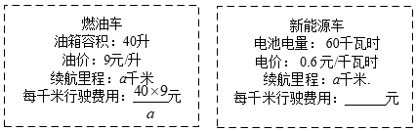
（1）用含代数式表示新能源车的每千米行驶费用．
（2）若燃油车的每千米行驶费用比新能源车多0.54元．
①分别求出这两款车的每千米行驶费用．
②若燃油车和新能源车每年的其它费用分别为4800元和7500元．问：每年行驶里程为多少千米时，买新能源车的年费用更低？（年费用=年行驶费用+年其它费用）
23. 如图1为北京冬奥会“雪飞天”滑雪大跳台赛道的横截面示意图．取水平线为轴，铅垂线为轴，建立平面直角坐标系．运动员以速度从点滑出，运动轨迹近似抛物线．某运动员7次试跳的轨迹如图2．在着陆坡上设置点（与相距32m）作为标准点，着陆点在点或超过点视为成绩达标．
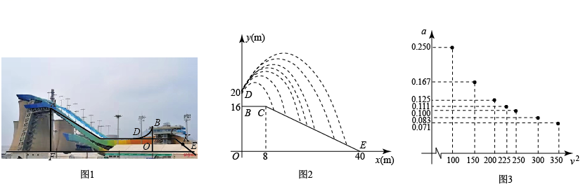

（1）求线段的函数表达式（写出的取值范围）．
（2）当时，着陆点为，求的横坐标并判断成绩是否达标．
（3）在试跳中发现运动轨迹与滑出速度的大小有关，进一步探究，测算得7组与 的对应数据，在平面直角坐标系中描点如图3．
①猜想关于的函数类型，求函数表达式，并任选一对对应值验证．
②当v为多少m/s时，运动员的成绩恰能达标（精确到1m/s)？
（参考数据：，）
24. 如图，在菱形ABCD中，AB=5，BD为对角线.点E是边AB延长线上的任意一点，连结交于点，平分交于点G．
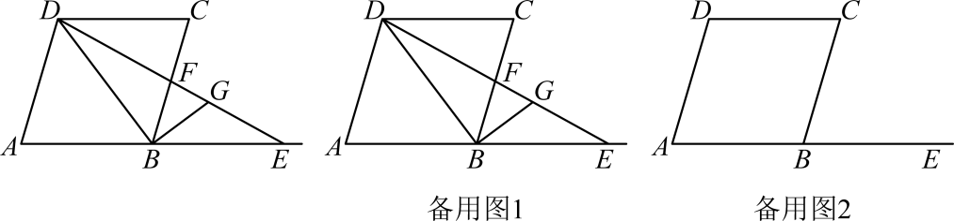
（1）求证：.
（2）若．
①求菱形的面积.
②求的值.
（3）若，当的大小发生变化时（），在上找一点，使为定值，说明理由并求出的值．

